Консультация для родителей

Подготовила Янгулова Ю.А.
Консультация для родителей.
Тема: «Профилактика речевых расстройств».
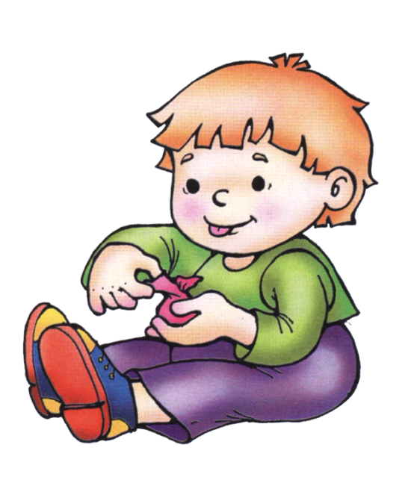
Профилактика нарушений речи строится на устранении из жизни ребёнка тех причин, которые могут приводить к возникновению нарушений. В случаях, когда не удаётся предупредить возникновение речевой патологии, задача профилактики сводится к смягчению неблагоприятных последствий уже подействовавших вредоносных факторов и к предупреждению появления вторичных нарушений на основе уже имеющихся.
Поскольку многое в развитии ребёнка предопределяет наследственность, будущим родителям нужно очень серьёзно подойти к этому вопросу. При необходимости, следует обратиться за консультацией к специалистам, после чего тщательно взвесить все «за» и «против». В некоторых случаях бывает лучше полностью отказаться от намерения иметь ребёнка, чем обречь его на тяжёлую инвалидность.
Безусловно, разного рода вредные привычки будущих родителей могут стать причиной проблем в развитии ребёнка. Например, курение матери во время беременности отрицательно сказывается на всём ходе внутриутробного (а значит и последующего) развития ребёнка.
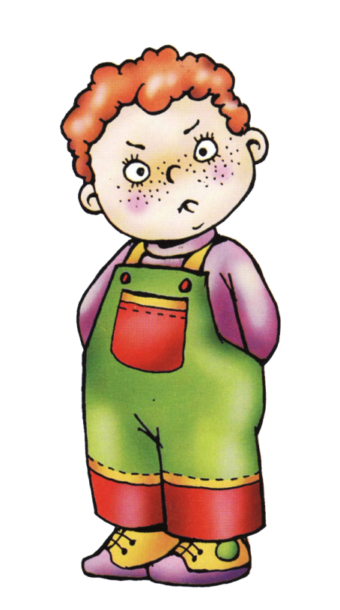
Особого внимания в смысле профилактики речевых нарушений требует период беременности. На протяжении всего этого времени, необходимо находиться под наблюдением врача, выполняя рекомендации и соблюдать меры личной предосторожности.
Резко отрицательно сказывается на будущем ребёнке и возникающие в семье разного рода стрессовые ситуации, тем более если они приобретают затяжной характер. Все члены семьи должны понимать важность момента и необходимость создания в доме возможно более спокойной обстановки. Разрешение всяческих конфликтов должно быть отложено не только на время беременности, но и на весь послеродовой период.
Непосредственно процесс родов во многом зависит от самой женщины. Разумное и правильное поведение её может быть обеспечено заблаговременно приобретёнными, всеми нужными сведениями о родах.
После рождения ребёнка следует очень внимательно наблюдать за протеканием его раннего развития, отмечая любое отставание или отклонение от его нормального хода. Так, если ребёнок в положенное время не начинает держать головку или самостоятельно садиться, если у него задерживается начало ходьбы или появление первых слов и фразовой речи, то причины этих отставаний необходимо своевременно выяснить у специалистов и безотлагательно принимать рекомендуемые ими меры. Чем меньше по времени продолжается отставание от нормы, тем легче его преодолеть.
Профилактика непосредственно речевых нарушений включает в себя в основном два момента:
1. забота о физическом и нервно-психологическом здоровье ребёнка и о сохранности его речевых органов.
2. забота о правильном речевом развитии ребёнка.
Решение первой из названных задач конкретно выражается в следующем:
- предупреждение ушибов в области головы;
- предупреждение различных заболеваний и детских инфекций, протекающих с высокой температурой (соблюдение сроков профилактических прививок, исключение контактов с больными и пр.);
- охрана органов слуха от простудных заболеваний, от попадания инородных тел, от излишнего шума;
- охрана органов артикуляции, состоящая в следующем:
a)предупреждение (и лечение) рахита;
b) исключение случаев сосания пальца или постоянного подкладывания руки под щёку во время сна (возможность возникновения перекрёстного прикуса);
c) раннее протезирования зубов в случае их преждевременной потери (не имеется в виду возрастная смена зубов);
d) своевременное подрезание короткой уздечки языка;
- охрана голосового аппарата от простуды, попадания пыли, голосовой перегрузки (крики, излишне громкая и напряжённая речь);
- охрана нервной системы ребёнка (исключение громких окриков, страшных рассказов и разного рода запугиваний и т.п.).
Решение второй задачи выражается в следующем:
- обеспечение благоприятного речевого окружения как необходимого образца для подражания (отсутствие речевых нарушений у окружающих);
- поощрение лепета ребёнка мимикой радости;
- воспитание направленности на восприятие речи окружающих, для чего нужно как можно больше разговаривать с ребёнком, начиная с первых дней его жизни;
- медленное и чёткое произношение взрослыми простых слов, связанных с конкретной жизненной ситуацией, а также называние окружающих предметов и производимых действий, что поможет ребёнку «приступить» к постепенному овладению речью;
- отчётливое произнесение взрослыми неправильно сказанных ребёнком слов, рассчитанное на ненавязчивое и постепенное исправление его произношения;
- систематическое создание таких ситуаций, при которых ребёнок должен выразить свою просьбу словесно (взрослым не следует стремиться «понимать его с полуслова»);
- полное исключение случаев «сюсюканья» с ребёнком, лишающее его правильного образца для подражания;
- занятия ритмикой, музыкой и пением; последнее способствует развитию правильного дыхания и достаточно гибкого и сильного голоса;
- развитие тонкой ручной моторики, играющей важную роль в овладении полноценной речью.
Если, несмотря на профилактические меры, какие-то неблагоприятные факторы всё же имели место в период беременности, родов или раннего развития ребёнка, не следует думать, что детский мозг обладает очень большой пластичностью, гибкостью и имеет выраженную тенденцию к развитию. В силу этого многие его повреждения могут почти бесследно сглаживаться. Значимая роль в такой компенсации принадлежит благоприятным социально-бытовым условиям, в которых растёт и развивается ребёнок. Не менее важно и своевременное принятие лечебно-профилактических мер, рекомендуемых по линии детской консультации при поликлинике.
Следует упомянуть ещё об одном виде профилактики – о профилактике рецидивов (возвратов) речевых расстройств. Они могут иметь место в случае недостаточно прочного закрепления результатов логопедической работы или при особо неблагоприятных жизненных ситуациях, срывающих механизмы компенсации. Такие рецидивы чаще всего наблюдаются при заикании. Здесь важно понимать, что вновь воспитанный навык правильной речи является ещё очень не прочным и поэтому для его полной автоматизации необходимо определённое время и непрерывная работа по закреплению. Даже при нарушениях звукопроизношения может произойти возврат к старой дефектной артикуляции, являющейся более прочной, чем вновь воспитанная. По этой причине и после прекращения логопедических занятий родители должны в течение некоторого времени осуществлять контроль над речью ребёнка.
В подавляющем большинстве случаев всё это вместе это вместе взятое позволяет полностью преодолеть или значительно смягчить негативное влияние имевшихся вредностей на весь ход дальнейшего развития ребёнка.

